Um 8 Uhr, steige Ich auf und dusche. Denn Meine Zähne putzen.

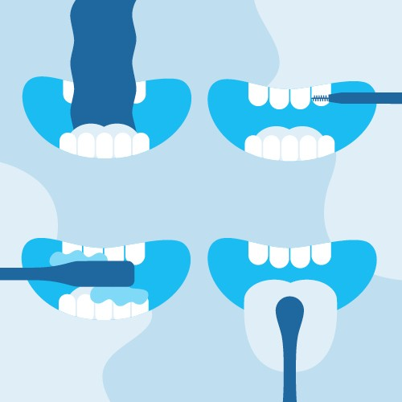

Danach frühstücke ich und dann nach Schule gehen.

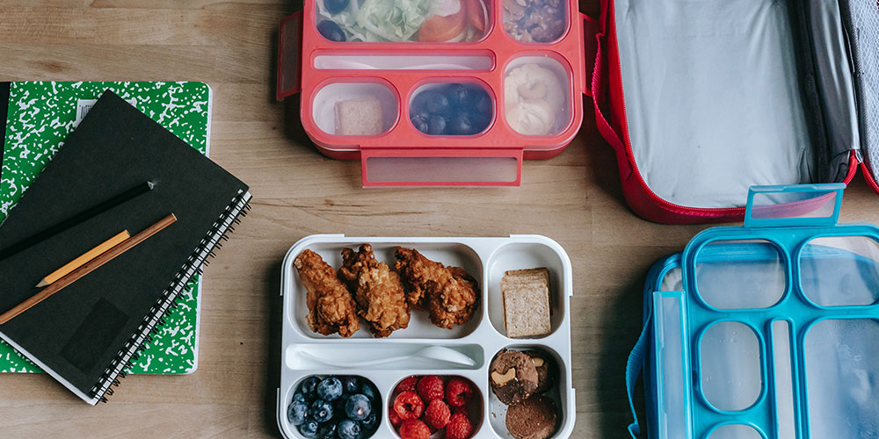

Wenn ich bin fertig mit meine Hausaufgaben ich spiele PlayStation mit meine Freunde oder Fußball spielen mit Sie.



Am Ende, ich fühle mich sehr müde und wiederhole mein Tag noch einmal die nächste Tag.

